Christoph Grab's REFLECTIONS
"Live at Haberhaus" (Lamento Records, 2020)

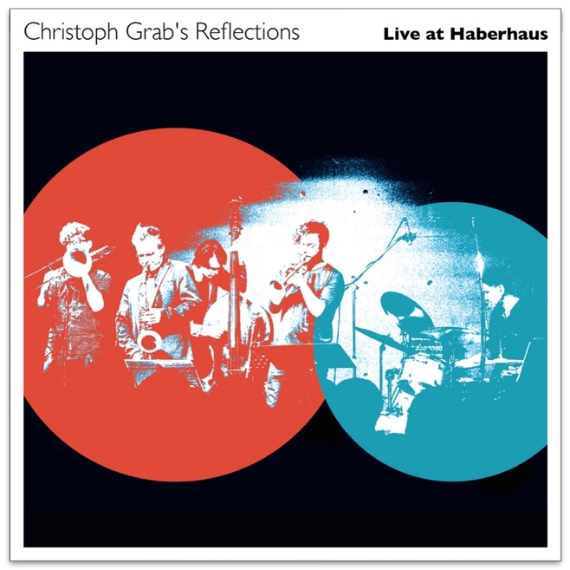
Play your own way - a genius is the one most like himself! (Thelonious Monk)

Nach meinem ersten, 2017 erschienenen REFLECTIONS-Album und unzähligen Konzerten, hatte ich Lust die Trio-Formation um zwei Bläser zu erweitern und dafür neue Musik zu arrangieren. Die Basis bleibt die Musik des Jazz-Visionärs Thelonious Monk, einem der originellsten und inspirierendsten Komponisten des Jazz, der es verstanden hat, Tradition und Moderne zu verbinden. Ich lasse Monks Kompositionen in meinen Arrangements in ganz neuem Licht erscheinen, ohne dabei ihre Einfachheit aufs Spiel zu setzen und schaffe gleichzeitig ganz neue "Vehikel", die die Grundlage für die Improvisationen der Band bilden.
Der Kern meines REFLECTIONS-Projektes war von Anfang an der kritisch-kreative Dialog mit der Musik von Thelonious Monk und die Konfrontation dieser Musik mit zeitgenössischen Improvisatoren, die mit ihrer persönlichen Sprache daraus wiederum an jedem Konzert Neues gestalten können.

Big Monk

Nach knapp zwanzig Konzerten mit dem Trio (mit Lukas Traxel am Bass und Pius Baschnagel am Schlagzeug) habe ich mit Lukas Thöni (Trompete) und Andreas Tschopp (Posaune) zwei Freunde engagiert, die in ihren Improvisationen ebenfalls einen grossen Bogen um handelsübliche Licks zu machen pflegen. In meinen Arrangements versuche ich die unorthodoxe Akkord- und Clustersprache Monks auf den 3-köpfigen Bläsersatz zu übertragen. Dabei übernehme ich weiterhin die Stücke Monks generell nicht 1:1, sondern gebe ihnen einen eigenen Dreh, der die Band inspirieren und aus Gewohntem führen soll. Mit all dem hoffe ich zeigen zu können, dass Neues und Unerhörtes auch auf der Basis von ikonischem Material aus der Jazzgeschichte entstehen kann.
Das neue Album ist live aufgenommen worden: Auch das ist ein bewusster Entscheid, um die Essenz dieser Musik - das Im-Moment-Erfinden, -Kommunizieren und -Gestalten auf der Bühne einzufangen.

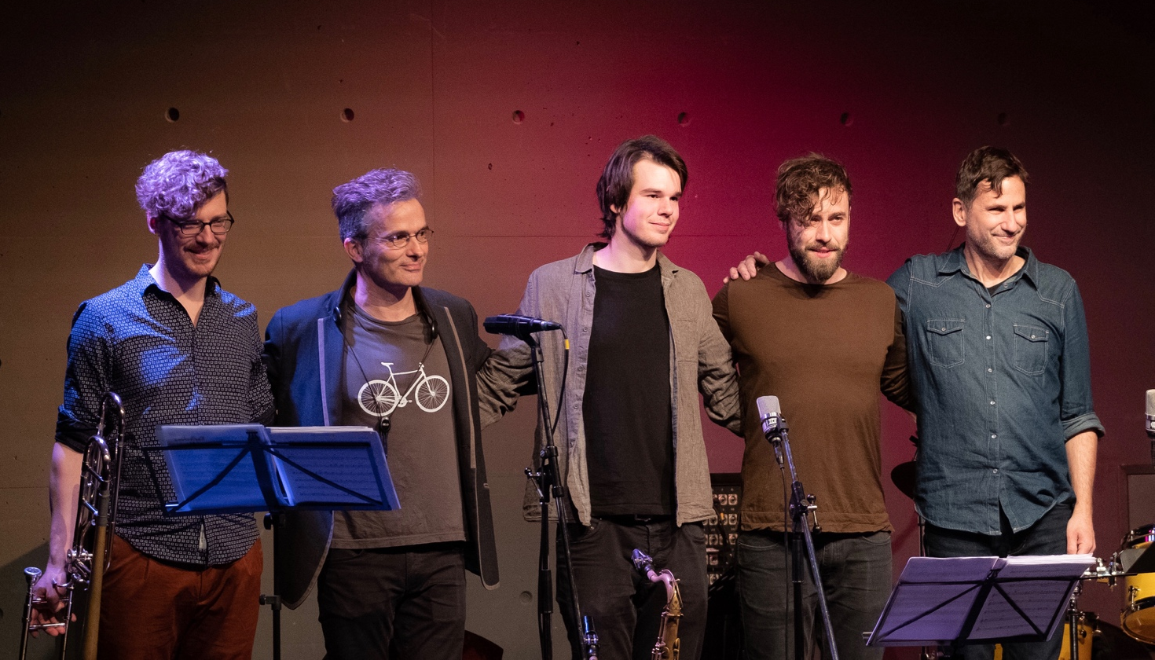

Line-up:
Christoph Grab saxes, Lukas Thoeni trumpet, Andreas Tschopp trombone, Lukas Traxel bass (Frühling 2020: Bänz Oester), Pius Baschnagel drums

All compositions by Thelonious Monk, all arrangements by Christoph Grab. Recorded February 9th 2019 live at Haberhaus in Schaffhausen/Switzerland. Recorded and mixed by Maxime Paratte. Coverart & Graphic Design: Nicolas Hadorn. ℗ 2020 Lamento Records. Contact/Info: www.christophgrab.com

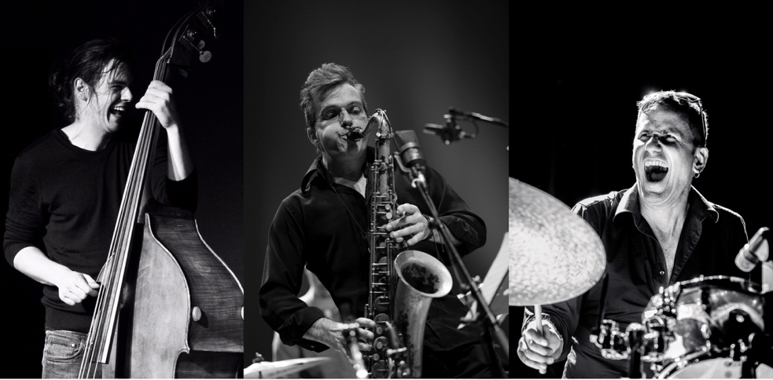

Das erste Album:

Christoph Grab "Reflections" (Lamento Records, 2017)
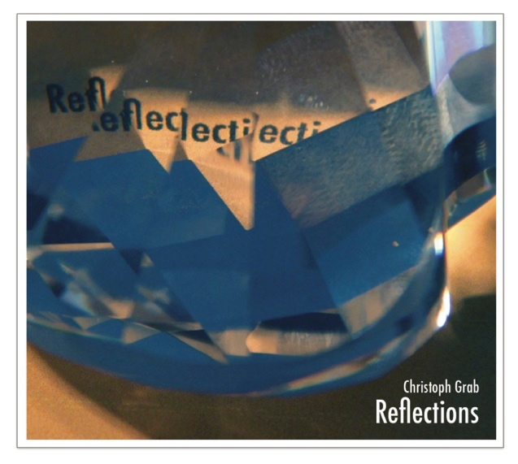

Das Trio-Studioalbum «Reflections» von 2017 wurde von der internationalen Presse durchwegs sehr positiv besprochen:

"...eine respektvolle Auseinandersetzung mit Monks Repertoire einerseits, ein springlebendiges, tagesaktuelles Album andererseits."(Jazzthetik")

"Das Album überzeugt durch Empathie, Swing und Drive. Und Christoph Grabs Soundpallette und Phrasierungskunst sind eine Freude für sich." (NZZ am Sonntag)

"Ein Album, das hellhörig macht." (Kulturtipp)

"Bei dieser Band lautet die Devise eindeutig: Vitalität statt Verkrampfung! REFLECTIONS spielen sich weder als Gralshüter noch als Konzeptkünstler auf, sondern machen sich auf der Basis von Jazztugenden (Risikobereitschaft, interaktive Spielfreude, Flow) auf die Jagd nach dem erfüllten Augenblick und bescheren uns dabei viele wunderbare Monk-Momente." (Tom Gsteiger)

"So agiert das Trio mit großartigem Verständnis untereinander und zeigt Spielfreude und Innovation."(musikansich.de)

Mehr Infos/Sound/Videos/Bilder: https://www.christophgrab.com/de/bands/reflections
Kontakt: info@christophgrab.com

